Pertanyaan: mencari produk_id Apakah ada hari tertentu dalam periode 2023-02-04 - 2023-11-02 di mana produk dengan kode produksi genap cenderung memiliki penjualan lebih tinggi?.

Kode SQL :

<https://console.cloud.google.com/bigquery?sq=216538414116:b0b4262c789d492c9b295933ee3752e1>

WITH

  -- Filter data produksi dengan tanggal produksi antara 2023-02-04 dan 2023-11-02

  produksi_terfilter AS (

    SELECT

      produk_id,

      produksi_id,

      tanggal_produksi,

      MOD(produksi_id, 2) AS produksi_genap

    FROM

      `projek-umam-2024.perusahaan.tabel_produksi`

    WHERE

      tanggal_produksi BETWEEN '2023-02-04' AND '2023-11-02'

  ),

  -- Gabungkan data produksi dengan data penjualan

  gabungan_data AS (

    SELECT

      p.produk_id,

      p.produksi_id,

      p.tanggal_produksi,

      p.produksi_genap,

      pj.jumlah_terjual

    FROM

      produksi_terfilter p

    JOIN

      `projek-umam-2024.perusahaan.tabel_penjualan` pj

    ON

      p.produk_id = pj.produk_id

  ),

  -- Urutkan data berdasarkan jumlah terjual dan tanggal produksi

  data_terurut AS (

    SELECT

      produk_id,

      tanggal_produksi,

      produksi_genap,

      jumlah_terjual,

      ROW_NUMBER() OVER (PARTITION BY tanggal_produksi ORDER BY jumlah_terjual DESC) AS urutan

    FROM

      gabungan_data

  )

-- Cari hari dengan penjualan tertinggi untuk produk dengan kode produksi genap

SELECT

  tanggal_produksi,

  produk_id,

  jumlah_terjual

FROM

  data_terurut

WHERE

  urutan = 1

  AND produksi_genap = 0

ORDER BY

  tanggal_produksi;

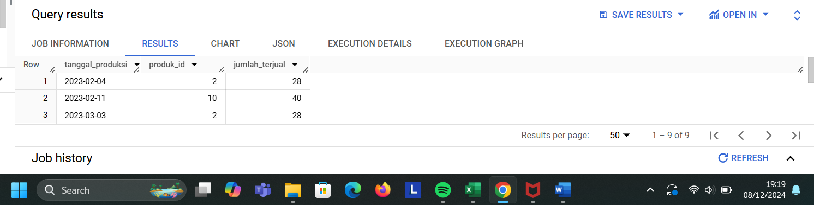HASIL KODE SQL ( QUERY RESULT ) :

id_produk dengan penjualan tertinngi yg memiliki tanggal_produksi di 20 hari pertama bulan February (2023-02-04 - 2023-11-02) adalah id_produk “10” dengan produk terjual yaitu 40 buah dan produksinya di lakukan di tanggal 11 February 2023